
ПРОЕКТ

СОБРАНИЕ ДЕПУТАТОВ МИАССКОГО ГОРОДСКОГО ОКРУГА
ЧЕЛЯБИНСКАЯ ОБЛАСТЬ
______________ СЕССИЯ СОБРАНИЯ ДЕПУТАТОВ МИАССКОГО ГОРОДСКОГО ОКРУГА ПЯТОГО СОЗЫВА

РЕШЕНИЕ №
от _____________2019 г.
О присвоении наименования территории областного подразделения линейной производственно-диспетчерской станции «Ленинск» Челябинского нефтепроводного управления АО Транснефть – Урал

Рассмотрев предложение Главы Миасского городского округа Г.М. Тонких о присвоении наименования территории областного подразделения линейной производственно-диспетчерской станции «Ленинск» Челябинского нефтепроводного управления АО Транснефть – Урал, учитывая рекомендации постоянной комиссии по вопросам законности, правопорядка и местного самоуправления, рекомендации экспертной комиссии по наименованию объектов, расположенных на территории Миасского городского округа (протокол от 22.07.2019 г.), в соответствии с Положением «О порядке присвоения наименований муниципальным объектам в Миасском городском округе», утвержденным Решением Собрания депутатов Миасского городского округа от 31.03.2006г. №6, руководствуясь Федеральным законом от 06.10.2003 г. №131-ФЗ «Об общих принципах организации местного самоуправления в Российской Федерации» и Уставом Миасского городского округа, Собрание депутатов Миасского городского округа
РЕШАЕТ:
1. Присвоить наименование территории областного подразделения линейной производственно-диспетчерской станции «Ленинск» Челябинского нефтепроводного управления АО Транснефть – Урал – «Территория ЛПДС «Ленинск».
2. Утвердить Адресную схему расположения объекта территории областного подразделения линейной производственно-диспетчерской станции «Ленинск» Челябинского нефтепроводного управления АО Транснефть – Урал согласно приложению к настоящему Решению.
3. Настоящее Решение опубликовать в установленном порядке.
4. Контроль исполнения настоящего решения возложить на постоянную комиссию по вопросам законности, правопорядка и местного самоуправления.

Председатель Собрания депутатов
Миасского городского округа Е.А. Степовик

Глава
Миасского городского округа Г.М. Тонких

ПРИЛОЖЕНИЕ
к Решению Собрания депутатов
Миасского городского округа
от ________________ №_______

Адресная схема расположения территории линейной производственно-диспетчерской станции «Ленинск»
Миасского городского округа

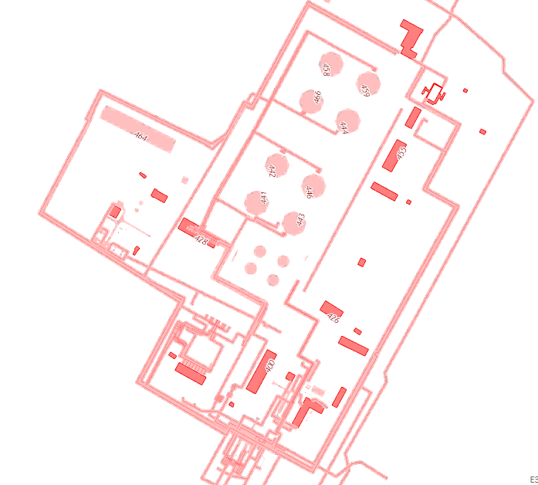
Строение 1
74:34:2209001:238

Условные обозначения:
Строение 1 – номер объекта территории линейной производственно-диспетчерской
станции «Ленинск»

